LoginScenario_TestForMarineValidLogin_Instance1_03-Jul-2017_03-08-42_AM_Enter_user_credentials.png

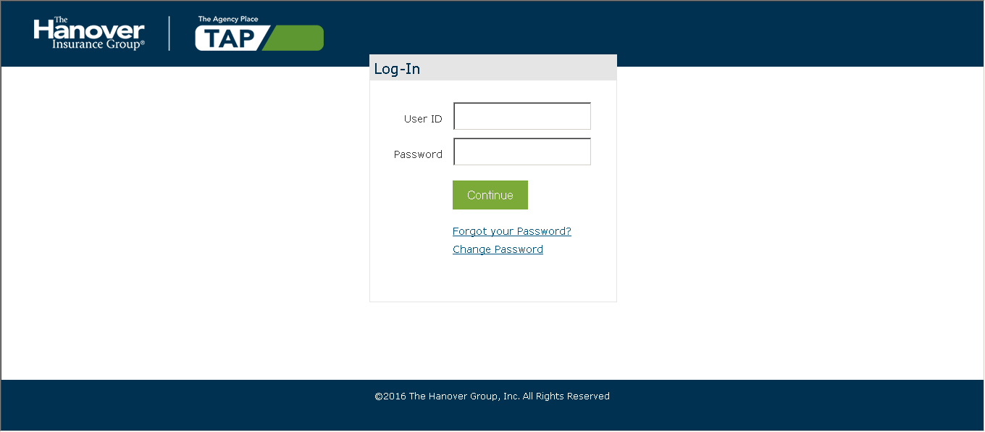

LoginScenario_TestForMarineValidLogin_Instance1_03-Jul-2017_03-08-43_AM_Login.png

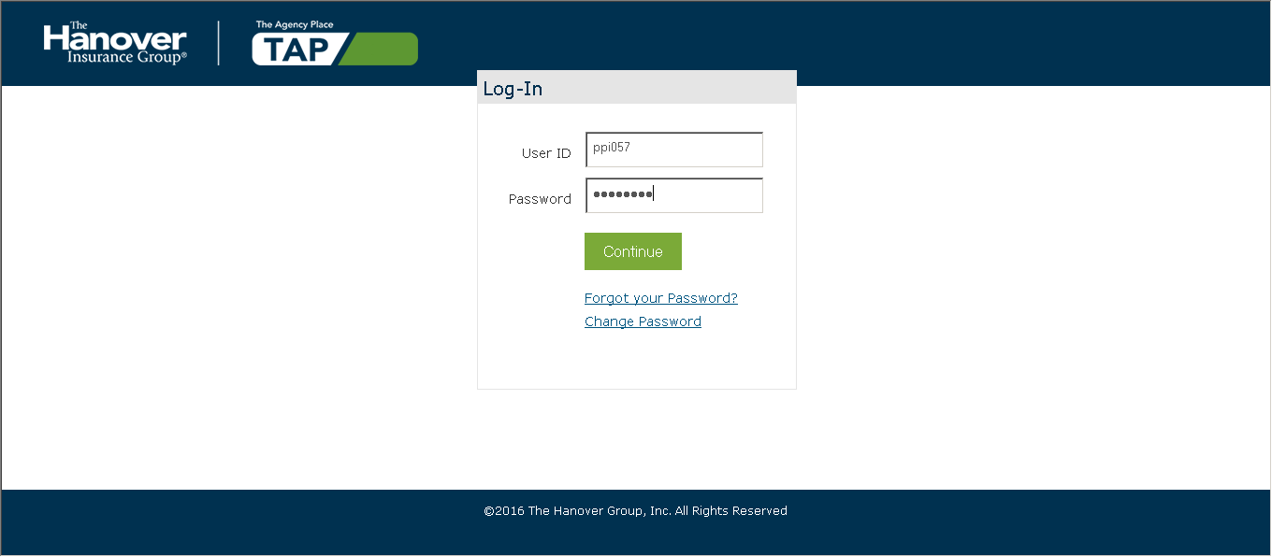

LoginScenario_TestForMarineValidLogin_Instance1_03-Jul-2017_03-08-53_AM_Error.png

